TRƯỜNG ĐẠI HỌC CÔNG NGHỆ TP.HCM
KHOA CÔNG NGHỆ THÔNG TIN

BÁO CÁO ĐỒ ÁN

XÂY DỰNG NỀN TẢNG MẠNG XÃ HỘI MINET
HỖ TRỢ KẾT NỐI, CHIA SẺ VÀ GIAO TIẾP THỜI GIAN THỰC

Ngành: CÔNG NGHỆ THÔNG TIN
Tên học phần: ĐỒ ÁN
Giảng viên hưỡng dẫn: Trịnh Đồng Thạch Trúc
Sinh viên thực hiện: Trần Hùng Anh Tuấn - 2380602471 - 23DTHD5
Nguyễn Tấn Sang - 2380601899 - 23DTHD5
Lê Phan Tiến Nam – 2380604608 - 23DTHD5
Phạm Nguyễn Hải Quân – 2380601838 - 23DTHD5
Năm học: 2025-2026
TP. Hồ Chí Minh Tháng 4 năm 2026

LỜI CAM ĐOAN
Tôi cam đoan báo cáo này là kết quả của quá trình nghiên cứu, phân tích và tổng hợp dựa trên mã nguồn của dự án "MiNet" cùng các tài liệu tham khảo liên quan. Các nội dung sử dụng từ tài liệu, sách, bài báo và tài nguyên chính thức đều được ghi nhận ở phần tài liệu tham khảo.
Trong quá trình biên soạn, báo cáo tập trung mô tả đúng kiến trúc hệ thống, các mô-đun chức năng chính, công nghệ sử dụng và các tính năng nổi bật của nền tảng MiNet - một hệ thống mạng xã hội hiện đại được xây dựng bằng ASP.NET Core MVC với các tính năng thời gian thực sử dụng SignalR.
Tôi chịu trách nhiệm về tính chính xác của các nội dung trong báo cáo này.

MỤC LỤC
Chương 1. TỔNG QUAN 6
1.1 Giới thiệu đề tài 6
1.2 Tính cấp thiết của đề tài 6
1.3 Mục tiêu nghiên cứu 6
1.4 Đối tượng và phạm vi nghiên cứu 7
1.5 Phương pháp thực hiện 7
1.6 Cấu trúc báo cáo 7
Chương 2. CƠ SỞ LÝ THUYẾT 8
2.1 Kiến trúc client-server 8
2.2 Công nghệ sử dụng 8
2.3 ASP.NET Core MVC 9
2.4 SignalR 9
2.5 Entity Framework Core 9
Chương 3. KẾT QUẢ THỰC NGHIỆM 10
3.1 Kiến trúc tổng thể 10
3.2 Thiết kế cơ sở dữ liệu 10
3.3 Cài đặt các chức năng chính 11
3.4 Giao diện người dùng 15
Chương 4. KẾT LUẬN VÀ KIẾN NGHỊ 17
4.1 Kết quả đạt được 17
4.2 Ưu điểm của hệ thống 17
4.3 Hạn chế của hệ thống 17
4.4 Hướng phát triển trong tương lai 18
4.5 Kết luận 18
DANH MỤC BẢNG 20
DANH MỤC HÌNH VẼ 21
TÀI LIỆU THAM KHẢO 22

DANH MỤC CÁC CHỮ VIẾT TẮT
Chữ viết tắt | Ý nghĩa
MVC | Model-View-Controller
API | Application Programming Interface
ORM | Object-Relational Mapping
EF Core | Entity Framework Core
CRUD | Create, Read, Update, Delete
OAuth | Open Authorization
JWT | JSON Web Token
SQL | Structured Query Language

Chương 1. TỔNG QUAN

1.1 Giới thiệu đề tài
MiNet là một nền tảng mạng xã hội hiện đại được xây dựng bằng ASP.NET Core MVC và .NET 9.0. Nó cung cấp một không gian cho người dùng kết nối, chia sẻ và tương tác với nhau thông qua các tính năng như tạo bài viết, theo dõi bạn bè, chia sẻ câu chuyện, gửi tin nhắn riêng tư, và nhận thông báo theo thời gian thực.

1.2 Tính cấp thiết của đề tài
Nhu cầu xây dựng các nền tảng mạng xã hội an toàn, nhanh chóng và có khả năng mở rộng là rất cấp thiết. MiNet được thiết kế để cung cấp một giải pháp toàn diện với các tính năng chính:
• Tương tác xã hội: Tạo bài viết, bình luận, thích, chia sẻ hashtag
• Giao tiếp thời gian thực: Thông báo tức thì sử dụng SignalR
• Quản lý bạn bè: Gửi lời mời, quản lý danh sách bạn bè
• Câu chuyện (Stories): Chia sẻ nội dung tạm thời 24 giờ
• Tin nhắn riêng tư: Gửi và nhận tin nhắn giữa người dùng
• Xác thực an toàn: ASP.NET Core Identity, Google OAuth, GitHub OAuth

1.3 Mục tiêu nghiên cứu
Mục tiêu chính của báo cáo là:
1. Hiểu rõ kiến trúc và thiết kế của nền tảng MiNet
2. Phân tích các công nghệ và thành phần chính của hệ thống
3. Mô tả chi tiết cơ sở dữ liệu và các mô-đun chức năng
4. Đánh giá ưu điểm, hạn chế và hướng phát triển

1.4 Đối tượng và phạm vi nghiên cứu
Đối tượng nghiên cứu là mã nguồn của dự án MiNet, bao gồm Backend (ASP.NET Core MVC), Data Access Layer (EF Core, SQL Server), Frontend (HTML5, CSS3, JavaScript), và các dịch vụ hỗ trợ (SignalR, OAuth).

1.5 Phương pháp thực hiện
Báo cáo được thực hiện thông qua:
• Phân tích mã nguồn của dự án MiNet
• Tìm hiểu cấu trúc thư mục và tệp quan trọng
• Khảo sát các công nghệ và thư viện được sử dụng
• Mô tả chi tiết các chức năng và tính năng

1.6 Cấu trúc báo cáo
Báo cáo được chia thành 4 chương chính, kèm theo danh mục bảng và danh mục hình vẽ.

Chương 2. CƠ SỞ LÝ THUYẾT

2.1 Kiến trúc client-server
Kiến trúc client-server là mô hình phân tán cơ bản trong xây dựng ứng dụng web hiện đại. Mô hình này tách biệt rõ ràng giữa client (trình duyệt) và server (máy chủ).
Thành phần | Chức năng
Client | Chương trình chạy trên trình duyệt, xử lý giao diện người dùng
Server | Chương trình chạy trên máy chủ, xử lý logic và cung cấp dữ liệu
Network | Kênh truyền thông qua HTTP/HTTPS

Bảng 2.1 - Các thành phần kiến trúc client-server

2.2 Công nghệ sử dụng
MiNet sử dụng một stack công nghệ hiện đại và mạnh mẽ:
Công Nghệ | Mô Tả
.NET 9.0 | Framework phát triển ứng dụng web, desktop và mobile
ASP.NET Core MVC | Framework web với mô hình Model-View-Controller
C# | Ngôn ngữ lập trình hướng đối tượng mạnh mẽ
Entity Framework Core 9.0 | ORM cho truy cập cơ sở dữ liệu
SQL Server | Hệ quản trị cơ sở dữ liệu quan hệ
SignalR | Thư viện giao tiếp hai chiều theo thời gian thực

Bảng 2.2 - Các công nghệ chính sử dụng trong MiNet

2.3 ASP.NET Core MVC
ASP.NET Core MVC là một framework web mạnh mẽ cho phép xây dựng ứng dụng web scalable. Các đặc điểm chính bao gồm:
• Lightweight: Nhẹ và nhanh, tối ưu cho hiệu năng
• Cross-platform: Chạy trên Windows, Linux, macOS
• Dependency Injection: Hỗ trợ DI tích hợp sẵn
• Middleware: Pipeline xử lý request linh hoạt
• Async/Await: Hỗ trợ lập trình bất đồng bộ

2.4 SignalR
SignalR là thư viện cho phép giao tiếp hai chiều theo thời gian thực. Trong MiNet, SignalR được sử dụng để cung cấp thông báo tức thì khi có sự kiện quan trọng xảy ra như thích, bình luận, lời mời kết bạn, hoặc tin nhắn mới.

2.5 Entity Framework Core
Entity Framework Core là ORM (Object-Relational Mapping) cho phép làm việc với cơ sở dữ liệu sử dụng các đối tượng .NET thay vì SQL trực tiếp. EF Core hỗ trợ migrations để quản lý schema cơ sở dữ liệu.

Chương 3. KẾT QUẢ THỰC NGHIỆM

3.1 Kiến trúc tổng thể
MiNet được thiết kế theo kiến trúc multi-layer bao gồm 3 tầng chính:
• Tầng Presentation (Giao diện): Các view HTML, CSS, JavaScript, Bootstrap components xử lý hiển thị giao diện người dùng
• Tầng Business Logic (Xử lý logic): Controllers, Services, ViewComponents xử lý logic nghiệp vụ
• Tầng Data Access (Truy cập dữ liệu): Entity Framework Core, SQL Server quản lý truy cập dữ liệu

3.2 Thiết kế cơ sở dữ liệu
MiNet sử dụng SQL Server với Entity Framework Core. Cơ sở dữ liệu chứa các bảng chính sau:
Bảng | Chức Năng
Users | Lưu trữ thông tin người dùng (username, email, password hash)
Posts | Lưu trữ các bài viết (content, image, timestamp)
Comments | Lưu trữ bình luận trên bài viết
Likes | Lưu trữ thông tin người dùng thích bài viết
Favorites | Lưu trữ bài viết yêu thích của người dùng
Stories | Lưu trữ câu chuyện (hết hạn sau 24 giờ)
Messages | Lưu trữ tin nhắn giữa các người dùng
Friendships | Lưu trữ mối quan hệ bạn bè giữa người dùng
FriendRequests | Lưu trữ lời mời kết bạn đang chờ duyệt
Notifications | Lưu trữ thông báo cho người dùng
Hashtags | Lưu trữ các hashtag được sử dụng
Reports | Lưu trữ báo cáo vi phạm nội dung
Roles | Lưu trữ các vai trò trong hệ thống

Bảng 3.1 - Danh sách các bảng trong cơ sở dữ liệu MiNet

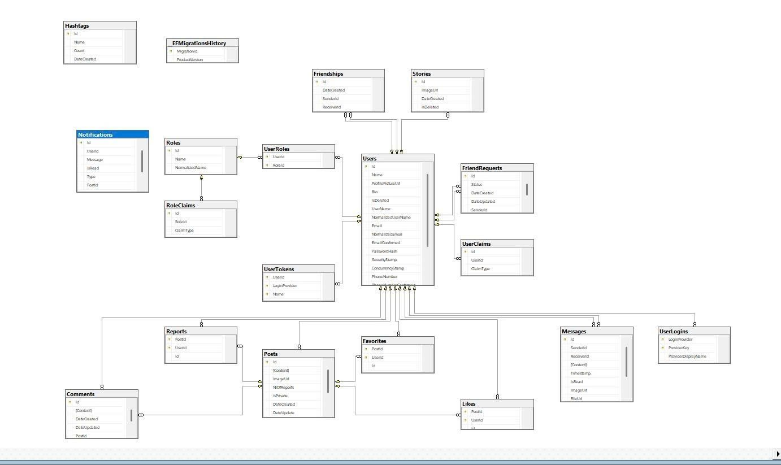

Hình 3.1 - Sơ đồ Entity Relationship Diagram (ERD) của MiNet

3.3 Cài đặt các chức năng chính
3.3.1 Quản lý Người Dùng
Hệ thống quản lý người dùng sử dụng ASP.NET Core Identity với hỗ trợ OAuth 2.0:
• Đăng ký: Người dùng có thể tạo tài khoản mới
• Đăng nhập: Hỗ trợ email/mật khẩu hoặc OAuth (Google, GitHub)
• Hồ sơ: Cập nhật ảnh đại diện, tiểu sử, thông tin cá nhân
• Bảo mật: Lưu trữ mật khẩu bằng hash an toàn
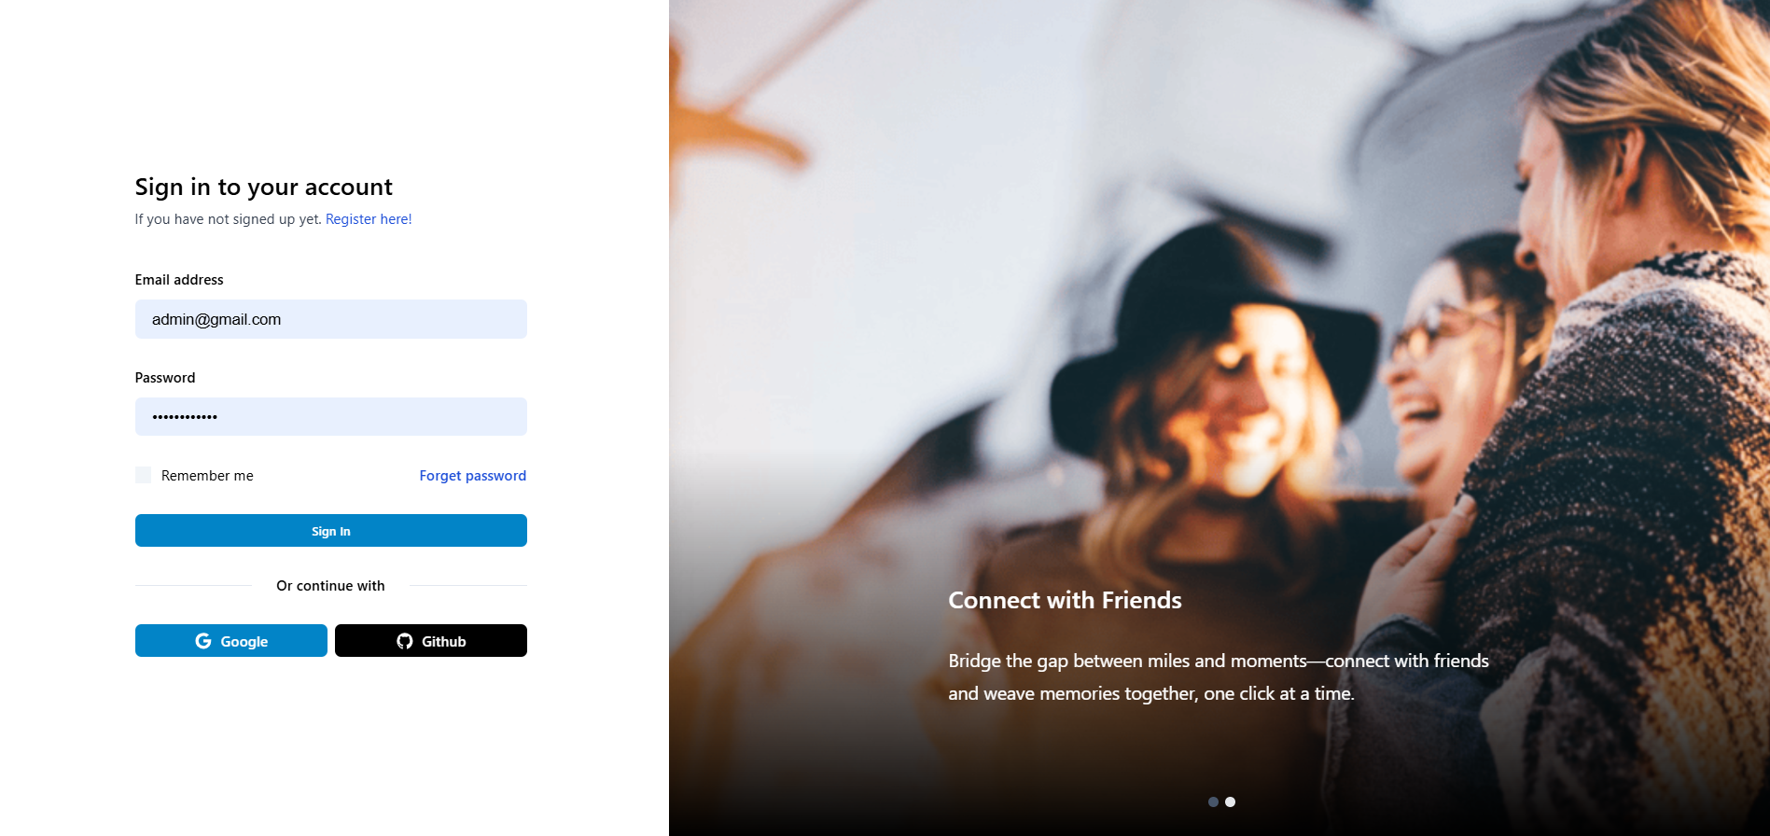

Hình 3.2 - Giao diện Đăng kí và Đăng nhập
3.3.2 Quản lý Bài Viết
Người dùng có thể tạo, cập nhật, xóa, và tương tác với bài viết:
• Tạo bài viết: Hỗ trợ text và hình ảnh, tag hashtag
• Bình luận: Người dùng có thể bình luận trên bài viết
• Thích/Yêu thích: Tính năng like và add to favorites
• Báo cáo: Báo cáo nội dung vi phạm
• Riêng tư: Đặt bài viết thành riêng tư
• Xóa: Xóa bài viết của chính mình
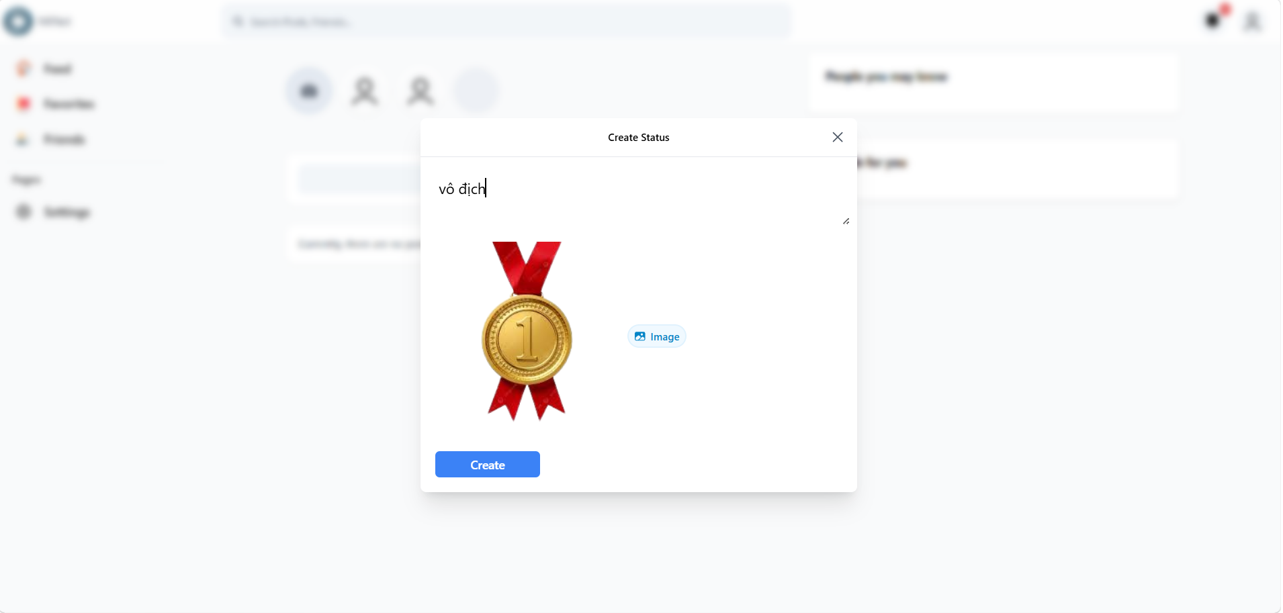

Hình 3.3 - Giao diện Đăng bài viết
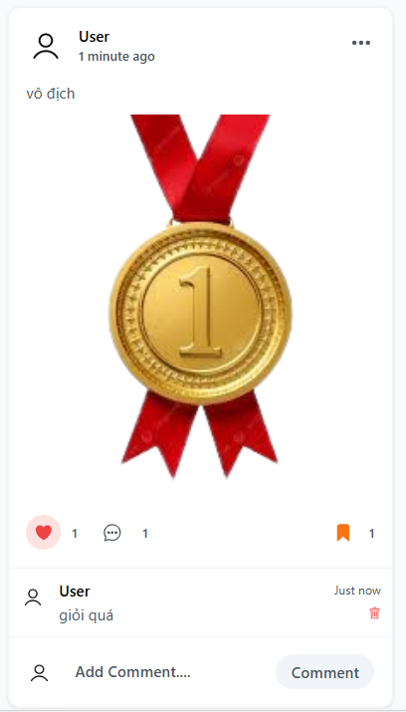

Hình 3.4 - Giao diện Comment, Like, Lưu bài viết
3.3.3 Quản lý Bạn Bè
Hệ thống kết nối bạn bè với thông báo thời gian thực:
• Gửi lời mời: Gửi lời mời kết bạn đến người dùng khác
• Chấp nhận/Từ chối: Chấp nhận hoặc từ chối lời mời
• Hủy bạn: Hủy mối quan hệ bạn bè
• Gợi ý: Gợi ý những người có thể là bạn
• Thông báo: Thông báo tức thì khi nhận lời mời
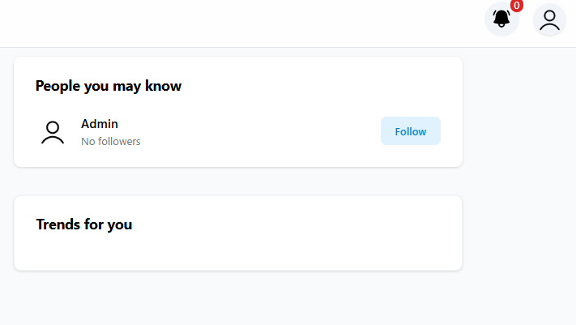

Hình 3.5 - Giao diện Follow Bạn Bè
3.3.4 Hệ Thống Gửi Tin Nhắn
Hệ thống gửi tin nhắn cho phép người dùng giao tiếp riêng tư:
• Tạo cuộc trò chuyện: Khởi tạo với một hoặc nhiều người dùng
• Gửi tin nhắn: Gửi tin nhắn văn bản thời gian thực
• Lịch sử: Lưu trữ toàn bộ lịch sử tin nhắn
• Trạng thái: Hiển thị trạng thái đã đọc/chưa đọc
• Thông báo: Thông báo tức thì khi nhận tin nhắn mới
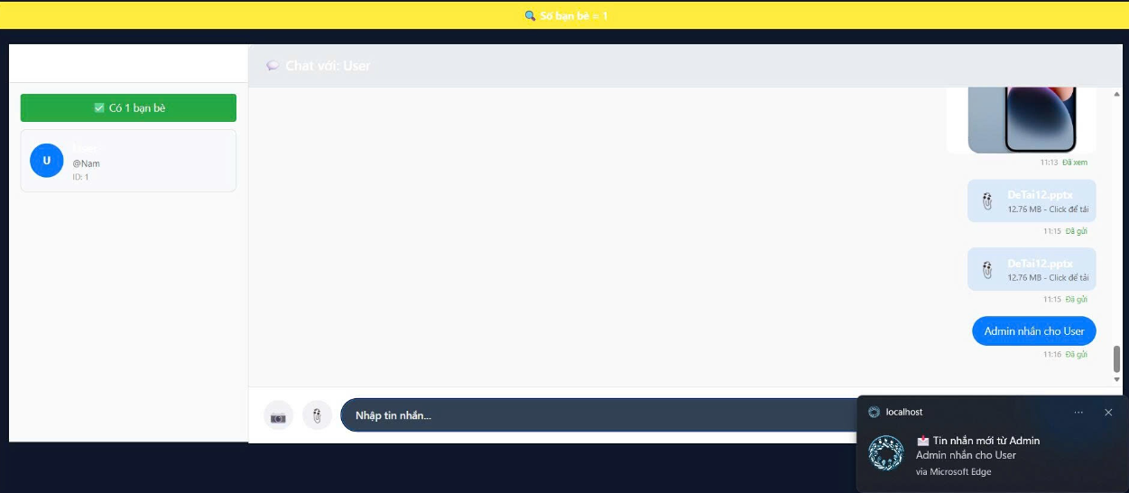

Hình 3.6 - Giao diện Gửi Tin Nhắn
3.3.5 Câu Chuyện (Stories)
Tính năng chia sẻ nội dung tạm thời tương tự Instagram Stories:
• Tạo: Chia sẻ hình ảnh/video chỉ hiển thị trong 24 giờ
• Xem: Xem câu chuyện từ bạn bè
• Xóa tự động: Tự động xóa sau 24 giờ
• Thông báo: Thông báo khi bạn bè xem câu chuyện
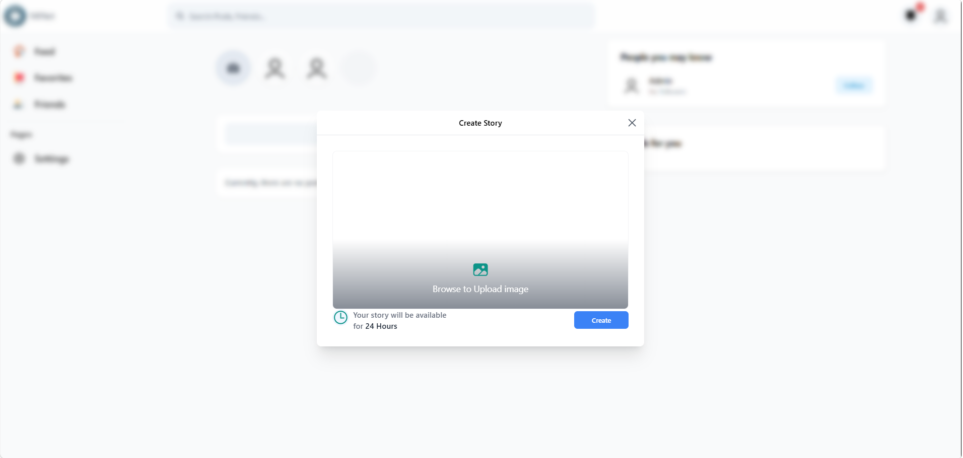

Hình 3.7 - Giao diện Đăng Story
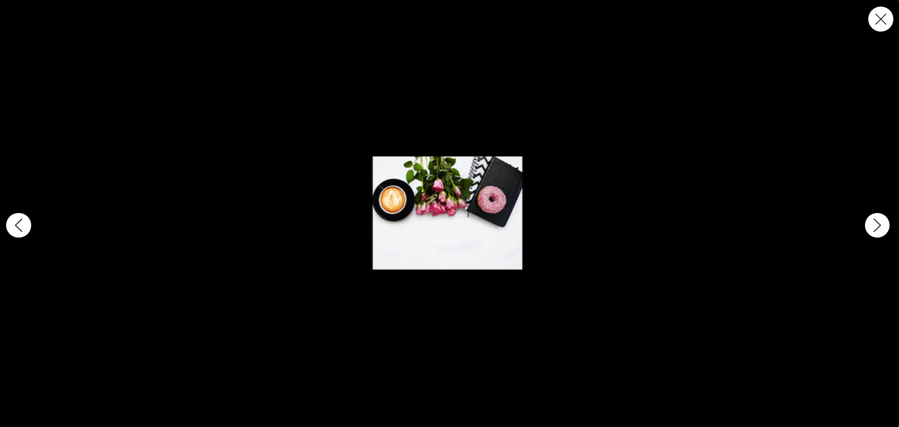

Hình 3.8 - Giao diện Xem Story
3.3.6 Thông Báo Thời Gian Thực
Sử dụng SignalR cung cấp thông báo tức thì:
Loại thông báo | Mô tả
Like | Khi ai đó thích bài viết
Comment | Khi có bình luận trên bài viết
FriendRequest | Khi nhận lời mời kết bạn
Message | Khi nhận tin nhắn mới
Story | Khi bạn xem câu chuyện
Report | Khi bài viết bị báo cáo

Bảng 3.2 - Các loại thông báo trong MiNet
3.3.7 Bảng Điều Khiển Admin
Công cụ quản lý toàn diện dành cho nhà quản trị:
• Quản lý người dùng: Xem, khóa, mở khóa tài khoản
• Quản lý nội dung: Xem và duyệt các bài viết bị báo cáo
• Thống kê: Xem thống kê người dùng, bài viết, bình luận
• Quản lý vai trò: Gán vai trò cho người dùng (Admin, User)
Chức năng | Mô tả
User Management | Quản lý tài khoản người dùng
Content Moderation | Duyệt phê duyệt nội dung
Analytics | Xem thống kê hệ thống

Bảng 3.3 - Các chức năng quản lý Admin

3.4 Giao diện người dùng
MiNet được thiết kế với giao diện hiện đại và responsive. Giao diện chính bao gồm:
• Thanh điều hướng (Navigation Bar): Menu chính, tìm kiếm, thông báo
• Sidebar: Các link nhanh đến các trang chính
• Main Feed: Hiển thị các bài viết theo thứ tự thời gian
• Sidebar Phải: Gợi ý bạn bè, hashtag trending
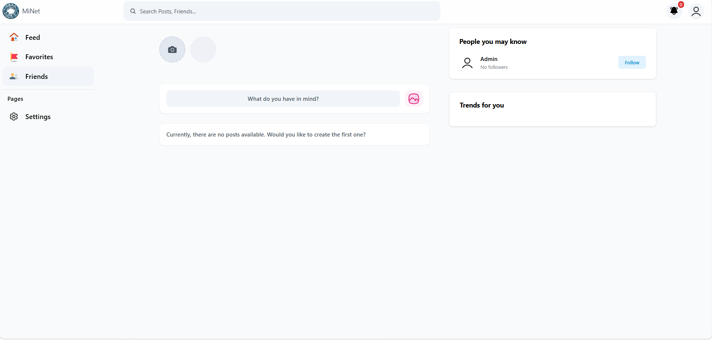

Hình 3.9 - Giao diện chính của MiNet

Chương 4. KẾT LUẬN VÀ KIẾN NGHỊ

4.1 Kết quả đạt được
Dự án MiNet đã thành công trong việc xây dựng một nền tảng mạng xã hội hoàn chỉnh với các tính năng:
1. Kiến trúc multi-layer rõ ràng và dễ bảo trì
2. Tương tác xã hội đầy đủ (posts, comments, likes, favorites)
3. Hệ thống gửi tin nhắn cho phép giao tiếp riêng tư
4. Giao tiếp thời gian thực sử dụng SignalR
5. Hệ thống xác thực an toàn với OAuth 2.0
6. Bảng điều khiển admin toàn diện
7. Giao diện responsive và user-friendly

4.2 Ưu điểm của hệ thống
• Sử dụng công nghệ hiện đại (.NET 9.0, ASP.NET Core)
• Hiệu năng cao nhờ async/await và caching
• Cơ sở dữ liệu được thiết kế tốt với EF Core migrations
• Bảo mật tốt với ASP.NET Core Identity
• Khả năng mở rộng: Dễ dàng thêm tính năng mới
• Hỗ trợ OAuth từ Google và GitHub
• Thông báo thời gian thực tạo trải nghiệm tốt hơn
• Code tổ chức rõ ràng theo MVC pattern

4.3 Hạn chế của hệ thống
• Chưa hỗ trợ video streaming hoặc live streaming
• Không có thuật toán recommendation nâng cao
• Chưa tích hợp CDN cho hình ảnh/video
• Cần thêm testing coverage (unit tests, integration tests)
• Chưa có API công khai cho các ứng dụng bên thứ ba
• Giới hạn kích thước file upload
• Chưa hỗ trợ nhóm (Groups) hoặc cộng đồng (Communities)

4.4 Hướng phát triển trong tương lai
1. Nâng cao tính năng messaging: Chia sẻ file, ảnh trong tin nhắn
2. Hỗ trợ livestream: Streaming video trực tiếp cho bạn bè
3. Thuật toán recommendation: Gợi ý nội dung dựa trên quan tâm
4. Video hosting: Upload và chia sẻ video
5. Nhóm và Cộng đồng: Cho phép người dùng tạo nhóm
6. Marketplace: Cho phép người dùng bán sản phẩm/dịch vụ
7. Mobile app: Phát triển ứng dụng iOS/Android native
8. AI features: Lọc nội dung, nhận dạng đối tượng
9. Microservices: Chuyển đổi sang kiến trúc microservices

4.5 Kết luận
MiNet là một dự án hoàn chỉnh và thành công trong việc triển khai một nền tảng mạng xã hội hiện đại sử dụng công nghệ ASP.NET Core. Dự án đạt được các mục tiêu chính với kiến trúc rõ ràng, tính năng đáp ứng nhu cầu cơ bản của mạng xã hội, và giao diện user-friendly.
Hệ thống gửi tin nhắn, các tính năng tương tác xã hội, và giao tiếp thời gian thực cho phép người dùng kết nối và giao tiếp một cách hiệu quả. Mặc dù còn một số hạn chế, nền tảng MiNet cung cấp một nền tảng vững chắc để phát triển thêm các tính năng nâng cao trong tương lai.
Sự kết hợp của ASP.NET Core MVC, Entity Framework Core, SignalR, và SQL Server tạo ra một hệ thống mạnh mẽ, hiệu quả và dễ bảo trì.

DANH MỤC BẢNG
Bảng 2.1 - Các thành phần kiến trúc client-server 7
Bảng 2.2 - Các công nghệ chính sử dụng trong MiNet 8
Bảng 3.1 - Danh sách các bảng trong cơ sở dữ liệu MiNet 10
Bảng 3.2 - Các loại thông báo trong MiNet 15
Bảng 3.3 - Các chức năng quản lý Admin 16

DANH MỤC HÌNH VẼ
Hình 3.1 - Sơ đồ Entity Relationship Diagram (ERD) của MiNet 10
Hình 3.2 - Giao diện Đăng kí và Đăng nhập 11
Hình 3.3 - Giao diện Đăng bài viết 12
Hình 3.4 - Giao diện Comment, Like, Lưu bài viết 12
Hình 3.5 - Giao diện Follow Bạn Bè 13
Hình 3.6 - Giao diện Gửi Tin Nhắn 14
Hình 3.7 - Giao diện Đăng Story 14
Hình 3.8 - Giao diện Xem Story 15
Hình 3.9 - Giao diện chính của MiNet 16

TÀI LIỆU THAM KHẢO
[1] Microsoft. (2024). ASP.NET Core Documentation. https://docs.microsoft.com/aspnet/core
[2] Microsoft. (2024). Entity Framework Core Documentation. https://docs.microsoft.com/ef/core
[3] Microsoft. (2024). SignalR Documentation. https://docs.microsoft.com/aspnet/signalr
[4] Microsoft. (2024). ASP.NET Core Identity. https://docs.microsoft.com/aspnet/core/security/authentication/identity
[5] .NET Foundation. (2024). .NET 9.0 Release Notes. https://dotnet.microsoft.com/download/dotnet/9.0
[6] OAuth 2.0 Authorization Framework. https://tools.ietf.org/html/rfc6749
[7] Microsoft SQL Server Documentation. https://docs.microsoft.com/sql/
[8] Matz, M. (2021). ASP.NET Core in Action. Manning Publications.
[9] Smith, J. & Brown, A. (2020). Building Real-time Applications with SignalR. Apress.
[10] Web Accessibility Guidelines. https://www.w3.org/WAI/

